Приложение 3

УТВЕРЖДЕНО
Указом Главы
Донецкой Народной Республики
от 16.10.2017 №274

ОПИСАНИЕ
флага Министерства образованна и науки Донецкой Народной Республики

Флаг Министерства образования и науки Донецкой Народной Республики представляем собой небесно-голубого цвета прямоугольное полотнище с изображенным по центру геральдическим знаком - эмблемой Министерства образования и науки Донецкой Народной Республики. На равном расстоянии от верхнего кран флага и верхнего края эмблемы располагается надпись «Донецкая Народная Республика». На равном расстоянии от нижнего края флага и нижнего кран эмблемы располагается надпись «Министерство образования и науки». Надписи выполняются серым цветом. Флаги, исполняемые для особо важных и торжественных случаев, обшиваются с трех сторон белой бахромой.

Длина флага составляет 200 см, ширина флага - 120 см. Высота строчных букв составляет 5 см, прописных - 7 см. Отношение высоты эмблемы к ширине флага - один к полутора.

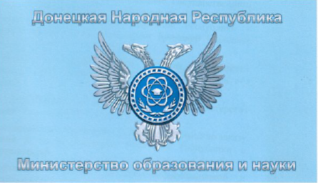

Рис. 1 Флаг Министерства образования и науки
Донецкой Народной Республики

